UPPHANDLing

Upphandling, kalkyl och produktion via modell

för VVS
Upphandling
Inledning 1
Branschens gemensamma avtal och utveckling 4
Informationsleveranser 5
Förfrågningsunderlag 5
Nyttoeffekter med objektsmodeller 6
Övergripande förutsättningar 7

Inledning

3D-modeller med objekt | Objektsmodeller, dvs 3D-modeller med objekt, kan effektivisera VVS-installatörens arbete. Flera byggherrar, projektörer och entreprenörer har samma uppfattning.  Vi använder begreppet byggherre som samlingsnamn för olika beställare i detta kapitel.  Om byggherren med sin projektledare i ett byggprojekt via projektörer skapar objektsmodeller på rätt sätt och om alla entreprenörer och andra berörda aktörer får tillgång till modellen med avtalad nyttjanderätt kan alla bidra till att genomföra projektet med god samordning, stöd och stimulans till förbättringar på ett mycket effektivt sätt.  VVS-installatören kan ge ett mycket aktivt bidrag i detta arbete vid samverkansprojekt och kan också bidra positivt för produktion och projektering vid olika ersättningsformer som till exempel löpande räkning med incitament, à-prislista med reglerbara mängder, totalentreprenad mm.  Om VVS-installatören upphandlas med totalentreprenad bör den skapa en objektsmodell som samverkar med andra aktörers modeller.  Om andra aktörer i projektet inte använder objektsmodell kan installatören ändå välja att skapa en modell för sitt eget behov oavsett entreprenadform.
Helhetsbild VVS arbetssätt | På Installatörsföretagens hemsida finns alla kapitel A till F samt mall del 1 till 6 https://www.in.se/installationsteknik/digitalisering-och-bim/#/ reviderade 2022-03-04.  Kapitel C – F beskriver översiktligt arbetssätt som berör installationer.  Sid 7 - 9 i detta dokument ger en alternativ bild av arbetet med upphandling.
Byggherrens och VVS-entreprenörens  objektsmodell | Byggherren har övergripande mål och processer som stödjer dessa.  Vi koncentrerar oss på aktiviteter som berör hur man genomför ett byggprojekt där det förekommer objektsmodeller, antingen där detta styrs av byggherren eller då VVS- entreprenör själv väljer att använda objektsmodell.
Nytta för många | Vi beskriver det som berör VVS, men många aspekter gäller också för andra aktörer.
Krav på projektören | Kapitlet beskriver arbetssätt för projektören för att skapa modeller för VVS-projektörers användning,  Se kapitel Krav på projektörens leverans av modell – Råd och anvisningar.  Detta är skrivet för VVS-entreprenörens upphandling av projektör i en totalentreprenad.
Objektsmodell effektiviserar | 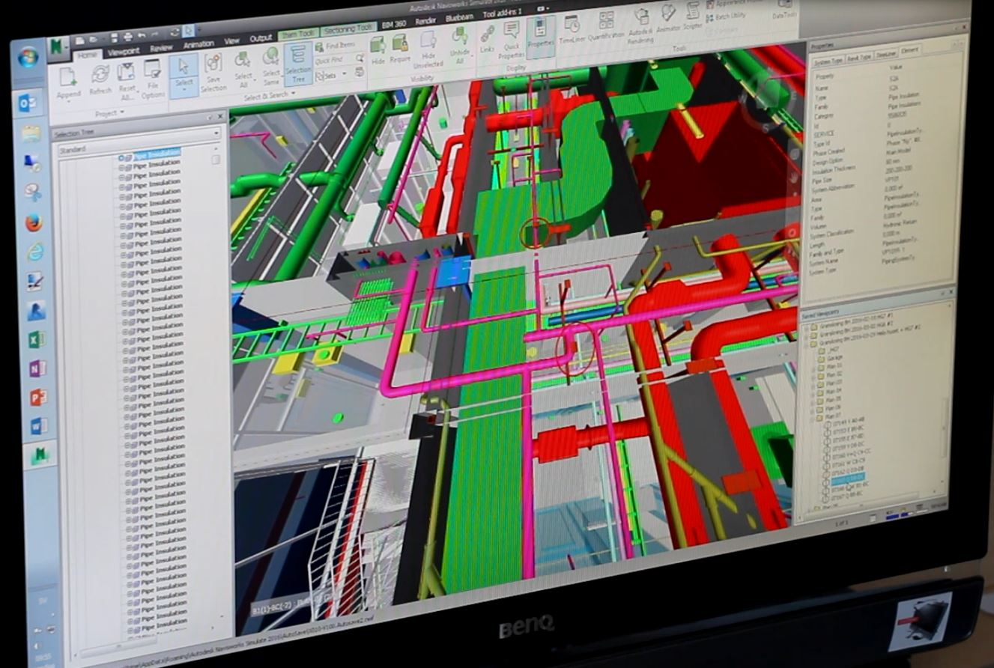  Objektsmodeller effektiviserar arbetet med VVS-installationer. 3D-modellen ökar i hög grad förståelsen då ju rör och kanaler kan placeras på komplexa sätt i flera delar av en byggnad.  De CAD-system som används idag ger en bra grund för 3D-modeller med objekt.  Detta kapitel Upphandling beskriver viktiga faktorer för byggherren att tänka på avseende objektsmodeller vid upphandling av projektörer och entreprenörer för VVS-installationer.  Kapitlet Sammanfattning ger en översikt över viktiga aspekter vid modellbaserat byggande.  Vi beskriver mer detaljerat arbetssätt för VVS-entreprenören/installatören  - med användning av mängder för olika syften i  kapitel Kalkyl, planering, budget, inköp, logistik – primärt med mängder  - med användning av 3D-modell se kapitel Produktion
VVS - VS och ventilation | Vi behandlar VS och ventilation gemensamt om vi inte anger speciella förutsättningar. Vi har definierat Excelmallar för mängdförteckningar Excelark Mall för MF kalkyl  - dels för rör, VS, värme och sanitet  - dels för ventilation
Byggherrens val | Byggherren kan välja mellan två alternativ.  Alternativ 1. Byggherren vill använda objektsmodeller i projektet = vårt huvudalternativ.  Se vidare alternativ A, B och C nedan.  Alternativ 2. Byggherren vill arbeta traditionellt med ritningar.  I båda alternativen kan en generalentreprenör eller totalentreprenör använda objektsmodeller för genomförande av projektet.
Objektsmodell  detaljeringsnivå | Objektsmodell som skapas gemensamt i projektet bör genomföras med lämplig detaljeringsnivå och involvera berörda projektörer för byggbarhetsgranskning.  En relativt hög detaljeringsnivå med god kvalitetssäkring minskar risken för fel som måste åtgärdas under produktion. Detta är bra både för ekonomi och miljö.  SBUF-projektet 3914 BEAst Modelleringsteknik i tidiga skeden  ger råd som ger en relevant grund även i senare skeden.
VVS total-entreprenad | Oavsett om byggherren har valt alternativ 1 eller 2 kan VVS-installatörer upphandlas som totalentreprenör.  Se SBUF-projekt 13 492 Kalkyl via modell, kapitel Övergripande förutsättningar.  En arkitektmodell och en rambeskrivning ger primära förutsättningar.  Om byggherren givit uppdrag till projektör att skapa en objektsmodell för VVS med hög eller låg detaljeringsnivå bör den bifogas förfrågningsunderlaget för information.  Detta underlättar för installatörer och av dem anlitade projektörer att bereda anbudet och underlättar vid den fortsatta projekteringen och produktionen.
VVS-installatör i samverkan | Om man anlitar VVS-installatör som har god kunskap om projektering i kombination med produktion tidigt i processen, med god samverkan mellan VVS-installatör och VVS-projektör, kan man få bra lösningar med god funktion som också effektiviserar produktionen och minimerar felrisker.
Alternativ 1 | Alternativ 1. Byggherren vill använda objektsmodeller i projektet  En fördjupad analys följer av olika val enligt nedan i Alternativ A tom C.
VVS-installatör upphandlas med modell | Alternativ A  Ett arbetssätt är att byggherren lämnar ut förfrågningsunderlag med väl genomarbetad 3D-modell. Dessutom kan man leverera vissa ritningar som tas ut ur modellen. De kan måttsättas i begränsad omfattning, då det är lätt att mäta i modellen.  I rangordningen bör modellen gälla före ritningar.  Installatören mängdar Mängdberäkningar görs av respektive entreprenör. Kontrakt kan baseras på fast pris eller löpande räkning.  …
VVS-installatör upphandlas med modell | Alternativ B  Byggherren tillhandahåller modell och ritningar som under Alternativ A.  Byggherren mängdar Mängdberäkningar görs av byggherren via projektörer. Kontrakt kan baseras på fast pris eller löpande räkning.  Digitala mängder som beräknats ur de CAD-modeller som är grunden:  - De kan vara i form av script som projektören skapar och levererar i form av Excelark  - Beräkningssystem, till exempel Solibri  - BOM-listor, Bill of material.  - BIP QTO – se www.bipkoder.se  De projekt som studerats av oss ger noggrannhet i mängder som ligger inom någon procent. Om byggherren ansvarar för mängderna sparar anbudslämnarna mycket arbetstid. Sannolikheten för att få fler anbudslämnare ökar.
VVS installatör upphandlas med modell och mängder | Alternativ C  Byggherren tillhandahåller modell och ritningar som under Alternativ A.  Mängdberäkningar görs av byggherren via projektörer och via script i form av Excelark.  Kontrakt baseras på fasta à-priser.
Á-priser | A-prisernas kostnadsinnehåll definieras.  Fasta delar för entreprenadens gemensamma kostnader kan eventuellt exkluderas.  Rutiner för PM och ÄTA mm bör visas i förfrågningsunderlaget.
Alternativ 2
VVS-installatör skapar egen modell | I Alternativ 2 kan en VVS-installatör vilja skapa och använda objektsmodeller för att genomföra sin del av ett byggprojekt även om ingen annan använder modell.  Detta bör ge fördelar för VVS-installatören trots visst merarbete i början och att projektets totala genomförande bara får begränsad nytta av modellen i detta fall.  Detta kan ge nytta för drift och förvaltning som vill använda modell.  Se kapitel Produktion avsnitt Överlämning.

Branschens gemensamma avtal och utveckling

Allmänna bestämmelser | Allmänna bestämmelser AB 04 är under omfattande omarbetning som tar många månader. Omarbetningen är kanske klar år 2022 för revidering av AB 04. Därefter ser man över ABT 06. ABK 09 kommer troligen att ses över senare.  Arbetet bedrivs av BKK, Byggandets Kontraktskommitté, www.foreningenbkk.se
AMA AF | Förfrågningsunderlag bör innehålla AF-delar baserade på AMA AF 10 för konsulter respektive 12 för entreprenader tills vidare.  Revidering av AMA AF 12 har initierats men inväntar vad som sker i revideringen av allmänna bestämmelser.  En AF-del bör upprättas med önskat arbetssätt och de avsteg som bör göras från AB eller ABK vid ett modellbaserat projekt.  Kapitel Mallar, Mall del 2 i vårt projekt anger vad som bör observeras för att kunna använda modellen och andra handlingar som kompletterar denna för att de berörda i ett projekt och i förvaltningen ska kunna använda och vidareutveckla modellen.
Avtalsjuridik och digitala modeller | SBUF projekt 13 891 Avtalsjuridik och digitala modeller beskriver vad byggherren bör beakta vid genomförande av ett digitalt ett projekt med objektsmodeller.  Resultatet finns på SBUFs hemsida och snart på BIM Alliances hemsida. Läs den gärna.  En viktig aspekt är att komma överens om nyttjanderätt till modellen för alla berörda aktörer under alla skeden.  I vårt projekt ’Upphandling och produktion via modell’ koncentrerar vi oss på det som berör installationer med olika typer av genomförande. Vi har arbetat in relevanta delar av ’Avtalsjuridik och digitala modeller’ i denna reviderade version mars 2022.

Informationsleveranser
Informations-leveranser | Vi har i detta SBUF-projekt definierat informationsleveranser till VVS i form av Excelark MF kalkyl dels för VS/rör dels för ventilation. Informationens innehåll i dessa begränsas till det som är en grund för att en VVS-installatör ska kunna göra en kalkyl för ett anbud.  För mer omfattande information till VVS kan man använda Mall del 1.  Mallarnas innehåll grundas på kapitlet B Krav på projektörens leverans av modell.  Vid användningen av objektsmodeller ska information överföras mellan olika IT-system.  Modellen innehåller ofta information som används av olika parter för olika syften. Ett exempel är att projektören ska göra beräkningar för att dimensionera installationssystem vilket kräver delvis annan information än för mängder för en anbudskalkyl.  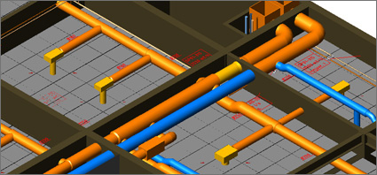  Vid leverans av en hel objektsmodell i form av en IFC-fil följer en större mängd information med. Den entreprenör som ska använda modellen kan vid behov, i samråd med projektören, skapa utdrag, vyer, som begränsar detaljeringsnivån för vissa användningar.  Det finns IT-system i mobila telefoner, läsplattor eller i datorer, vi kallar dem produktionssystem, som kan kombinera 3D-modell och 2D-modell med all information om objekt i objektsmodellen. Då behövs en leverans av en mer omfattande modell än för mängder till ett anbud.  Ett exempel på begränsning av information är att montören bara vill se primära detaljer för en pump. Om mer detaljer behövs kan montören nå kompletterande information.  I traditionella, ritningsbaserade projekt löser man problemet snarlikt genom begränsad information på ritningar eller andra handlingar, men det kan vara svårare att hitta kompletterande information. Modellen ger större flexibilitet.

Förfrågningsunderlag

Byggherrens förfrågnings-underlag | Ett förfrågningsunderlag behövs som vid ritningsbaserat projekt.  Speciellt för projekt med objektsmodeller bör man observera:  - Alla handlingar ska vara digitala.  - Dokument som inte skall återanvändas för vidareutveckling kan vara i pdf.  - Objektsmodellen bör kunna visas per disciplin och för flera discipliner samtidigt.  - AF-delen ska tydligt visa avsteg från AB, ABT och ABK.  - Speciellt bör modell gälla före ritningar.  - TB, Teknisk Beskrivning ska vara utan mängder och bör vara inarbetad i modellen så långt möjligt.  Vid Totalentreprenad för VVS används Arkitektmodell och Rambeskrivningar eller kravställning via AMA Funktion.  För Utförandeentreprenad för projekt med objektsmodeller bör utöver det normala innehållet ett förfrågningsunderlag innehålla:  - AF-del  - Teknisk Beskrivning  - Objektsmodeller i IFC-format  - CAD-filer i originalformat för objektsmodeller  - Excelmall med mängdförteckning – om mängder tillhandahålls  - Ritningar för våningsplan – helst hela plan  - Typritningar  - Detaljritningar  - Ritningar för delar av system som inte lagts in i modellen  - Övriga ritningar som behövs för genomförandet  Dessutom kan ytterligare dokument behövas som projektplan, policys och planer för kvalitet, miljö, arbetsmiljö, CAD-manualer, BIM-manualer mm: Dessa bör samordnas så att de inte innehåller motsägelser och så att de kan kommunicera arbetssätt och annan information på ett kortfattat, lätt tillgängligt och begripligt sätt utan risk för missförstånd.  De delar av denna information som är primära för personalen på byggplatsen bör vara tillgängliga via produktionssystem. De används allt oftare under produktionen, tillgängliga för alla. Se även Mall del 2 AF-del.

Nyttoeffekter med objektsmodeller

Byggherrens nytta | Byggherrens nyttoeffekter i de projekt som vi tagit del av är lägre kostnad och kortare tid  genom effektivare och på flera sätt bättre genomförande av projekt i god samverkan mellan aktörerna.
Projektörerna löser problem | Genom gemensamt skapande av kvalitetssäkrade objektsmodeller kan man få en sammanhängande modell med få fel.
Byggbarhets-granskning | Genom tidig granskning kompletterad med snabb och tydlig erfarenhetsåterföring kan man säkra byggbarheten.
Entreprenören får snabb och korrekt information | Entreprenören får med koppling till objektsmodell i 3D och 2D  - korrekt information vid anbud - mängder och utförande – spar 90% arbetstid  - korrekt information i text, bild, mått mm för produktion  - snabba och korrekta svar från berörda vid frågor, problem, avvikelser mm  - direkt kommunicerbar dokumentation i text, bild, video till alla berörda  - direkt uppföljning och kontroll av utfört arbete
Engagerad personal | Ett exempel från en montör ”Jag vill inte jobba från ritningar igen utan med 3D-modeller i min telefon…”  Engagemang skapar förutsättningar för bättre kvalitet.
Hållbarhet | Val av produkter – bör ta hänsyn till ett livscykelperspektiv för tillverkning, transporter och byggprocessen/produktionen, bland annat maskiner, bodar, spill, svinn mm.  Korrekta mängder av inbyggt material finns i Excelark.  Myndighetskrav kommer för byggmaterial 2021 med miljödata för material, generiska eller specifika – Boverkets EPD med livscykelperspektiv. De kommer att bli digitala.  Motsvarande krav kommer för installationer 2027.
Förvaltarens nytta | Förvaltaren kan få mer komplett information om byggnaden till sina system.  Se D Produktion kapitel Överlämning till förvaltning.

Övergripande förutsättningar

Kalkyl via modell | Detta avsnitt ger en översikt beskriven på annat sätt, och är hämtat från SBUF-projektet Kalkyl via modell.
Installatören är total-entreprenör | VVS-entreprenören, dvs installatören, har fått en totalentreprenad och vill använda BIM för att effektivisera kalkyl och flera arbetsmoment i produktion vilket ställer krav på projektören.
Hur arbeta? | Byggherren/beställaren kan ha olika krav på berörda aktörer i projektet  Modellbaserat – BIM med objektsmodeller i 3D.  Ritningsbaserat – traditionellt arbetssätt med ritningar  Installatören kan välja att arbeta med objektsmodeller i 3D i båda fallen.  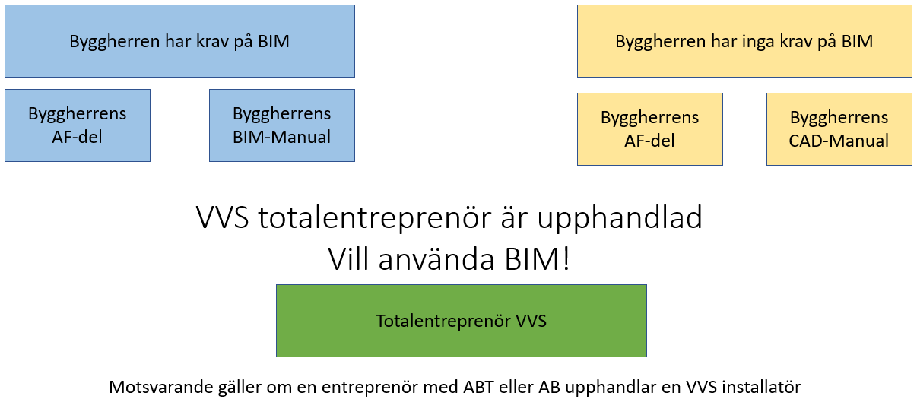
Stödjande dokument för installatören och för projektören | SBUF-projektet Kalkyl via modell har skapat stödjande dokument som kan användas för att bättre förstå bakgrunden och möjligheterna med att använda objektsmodeller.  De är uppdelade för att ge relevant information beroende på olika personers kunskaper.  Översikt  Beskriver kortfattat några arbetssätt för kalkyler i projekt.  Övergripande förutsättningar  Beskriver hur installatören kan arbeta för att få information till kalkyler för att effektivisera sitt arbete. Kortfattat även om information till produktion och förvaltning.  Kalkylatorns arbetssätt och produktion  Beskriver hur kalkylatorn kan arbeta med kalkyler via modell och kortfattat för arbete i produktion.  Bilagor  Ordlista med förkortningar och korta beskrivningar av vissa arbetssätt.
Styrande dokument | Styrande dokument för upphandling av projektör och för genomförande i ett projekt.  Krav på projektörens leverans av modell – Råd och anvisningar  Ger stöd till installatören för att projektanpassa Mallar nedan, och stöd till projektören för att förstå bakgrund till kraven.  Excelark som används i första hand  Excelark Mall MF kalkyl VS  Excelark Mall MF kalkyl Ventilation  Alternativt används vid mer omfattande informationsbehov  Mall Del 1 Specifikation för informationsleverans - som ska användas av handläggare under sitt arbete  Mall Del 2 AF-del- som är en kort AF-del för att styra ansvar och rättigheter mm  Mall Del 3 BIM-manual - en kort version för att ge effektivt arbetssätt för projektör och installatör.  Mall Del 4 Projektinformation – information om projektet och kontaktuppgifter
Steg 1  Mall Del 2  AF | Installatören anpassar Mall Del 2 AF så att den uppfyller de krav som installatören har och som byggherren/beställaren har ställt. En kort AF-del som kompletterar byggherrens/beställarens AF-del eftersträvas. Den riktar sig till uppdragsansvarig men bör vara känd även av handläggare.
 | 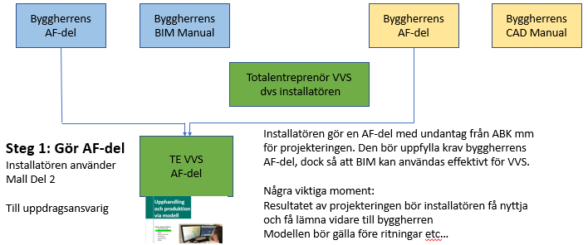
Steg 2  Mall Del 3  BIM-manual | Installatören skapar en BIM-manual med en omfattning och utformning som är lämplig för projektet. En kort BIM-manual som kompletterar byggherrens/beställarens BIM-manual eftersträvas. Detaljerade instruktioner finns i Handledning och BIM-manual mm i Virtuella Installationer på Installatörsföretagens hemsida.
 | 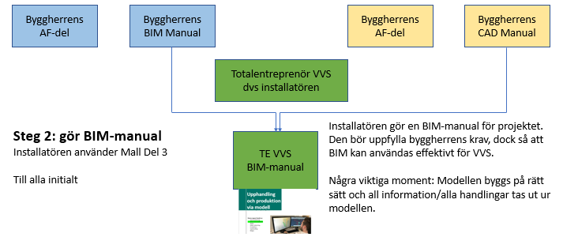
Steg 3:  Mall Del 1  Specifikation för informa-tionsleverans | Installatören skapar en Specifikation för informations-leverans som ska användas av projektörens handläggare så att kalkylatorn får den information som behövs för effektiva kalkyler.  Vid behov läggs också in krav på kompletterande information från projektören till produktion och till förvaltning.
 | 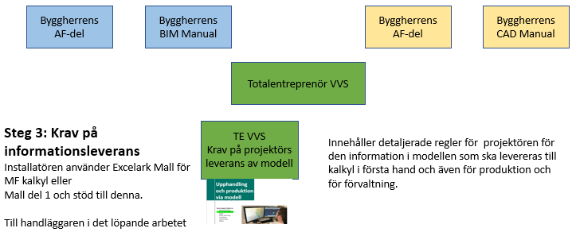
Förfrågnings-underlag | Installatören lämnar förfrågningsunderlag till projektör.  Mall del 1, 2 och 3 är viktiga delar av förfrågningsunderlag till projektör.
Kontrakt | Förfrågningsunderlag är underlag för kontrakt.

